Instrukcja obsługi Książkomatu
Aby móc korzystać z usługi KSIĄŻKOMAT najpierw udaj się do biblioteki w celu skonfigurowania Twojego konta czytelnika (aktywacja internetowego konta). Otrzymasz identyfikator czytelnika, z którego można korzystać za pośrednictwem aplikacji bibliotecznej (GBP w Pawłowicach).

Zamówienie książek do książkomatu


1.

Należy wybrać z paska strony internetowej biblioteki zakładkę
E-katalog.

- Zaloguj się używając loginu (adres mailowy) i hasła (które zapisałeś/łaś rejestrując się na stronie internetowej biblioteki).
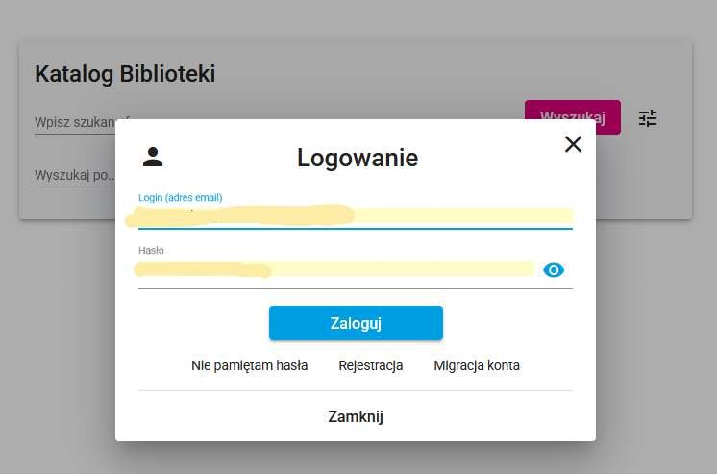

- Wpisz szukaną przez siebie pozycję (książkę lub audiobook) wg autora, tytułu lub tematu.
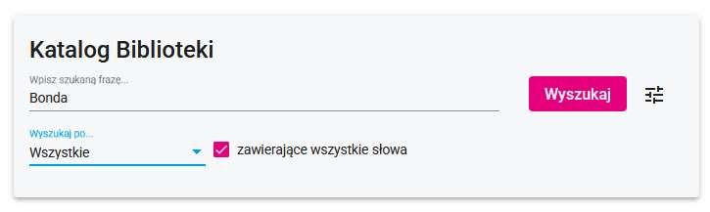

- Jeśli jest taka potrzeba, skonfiguruj opcję wyszukiwania poprzez dostępne filtry (lokalizację, dostępność, typ dokumentu).
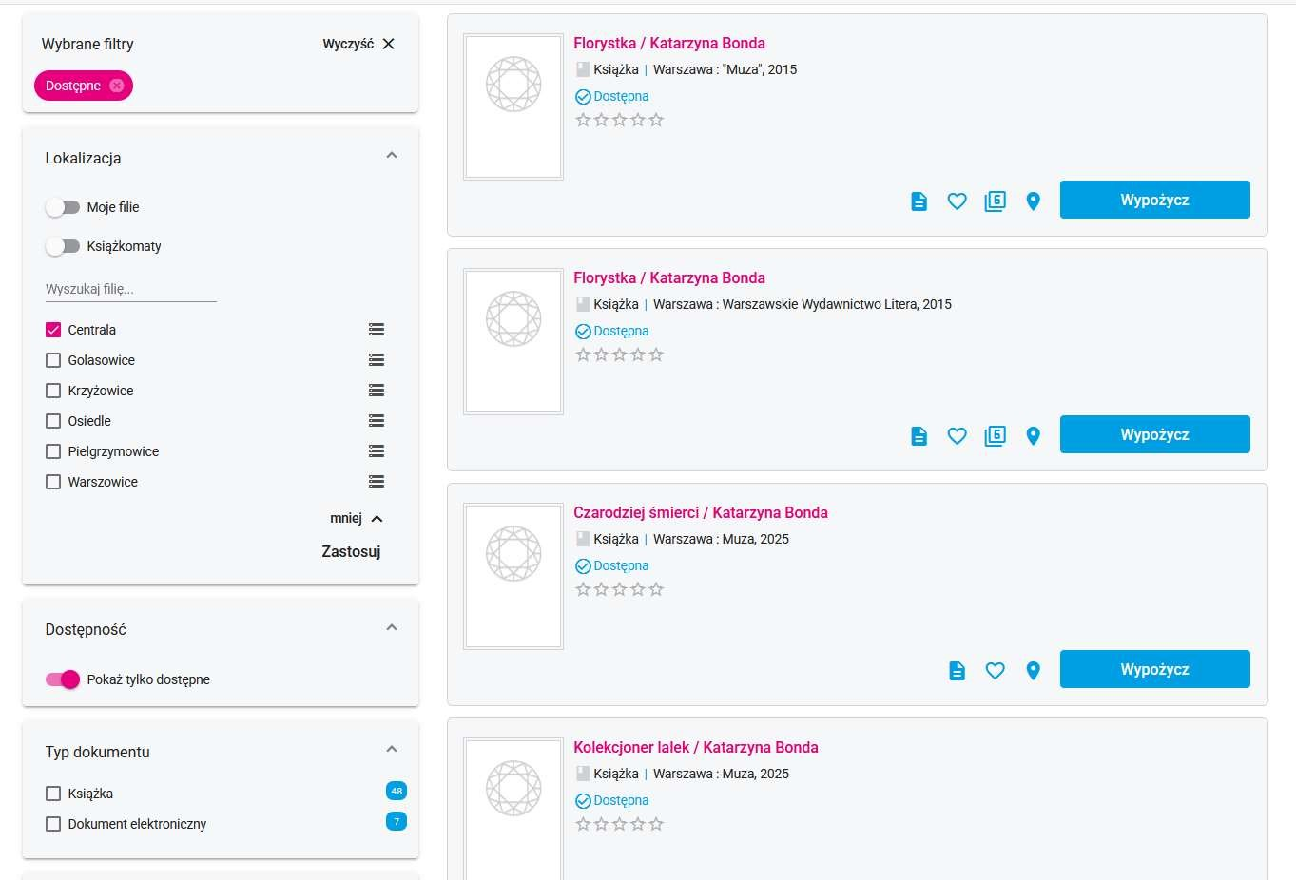
- Jeśli nie ustawiłeś/łaś filtra lokalizacji, zobaczysz wszystkie lokalizacje (filie), w których znajduje się poszukiwana pozycja – wybierz bibliotekę, do której jesteś zapisany.
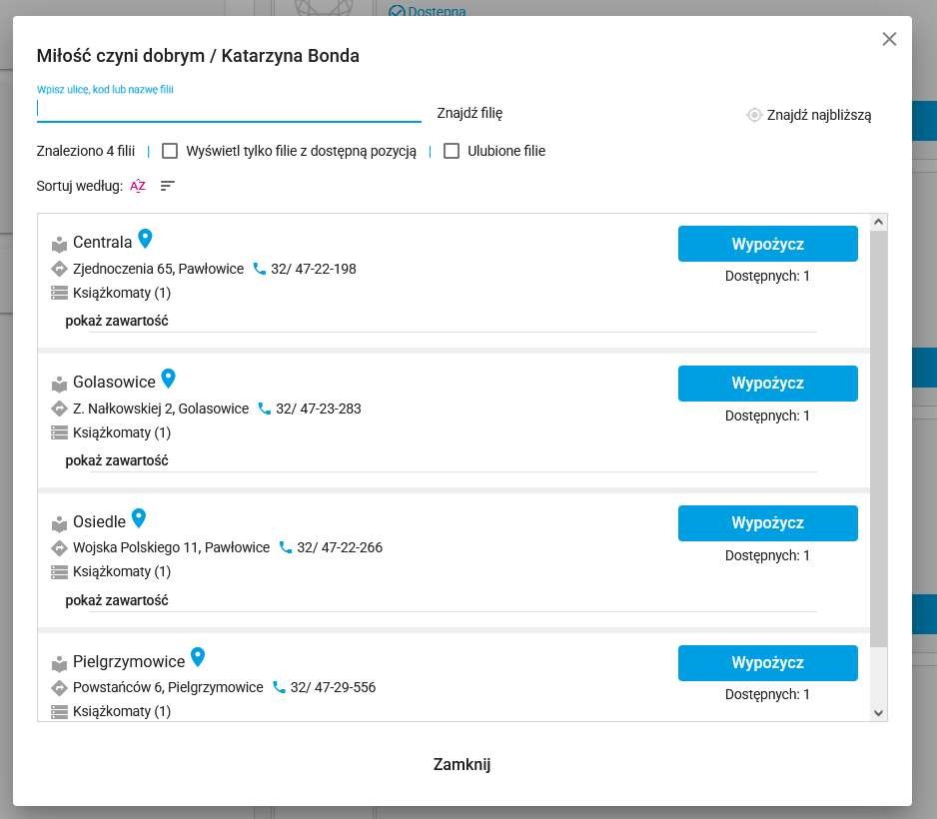

- Zmień miejsce odbioru książki z wypożyczalni na książkomat.
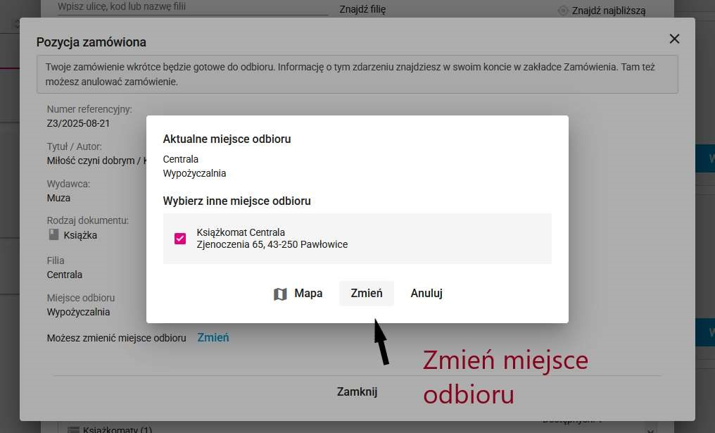

- Widok końcowy po zmianie miejsca odbioru.
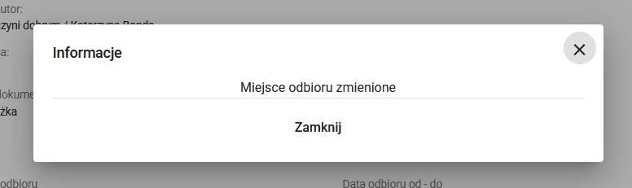

- Książka została zamówiona. Czekaj na maila z potwierdzeniem, że zamówiona pozycja została przygotowana i jest gotowa do odbioru w książkomacie. Czas oczekiwania w GBP centrali wynosi max 2 dni robocze, w przypadku zamówienia książki znajdującej się w zbiorach filii bibliotecznych czas oczekiwania wydłuża się do max 4 dni roboczych.

Odbiór książek z książkomatu
1. Na wyświetlaczu książkomatu wybierz opcję WYPOŻYCZ klikając jednym palcem (na dotyk kilkoma palcami lub całą dłonią urządzenie nie reaguje!!!).
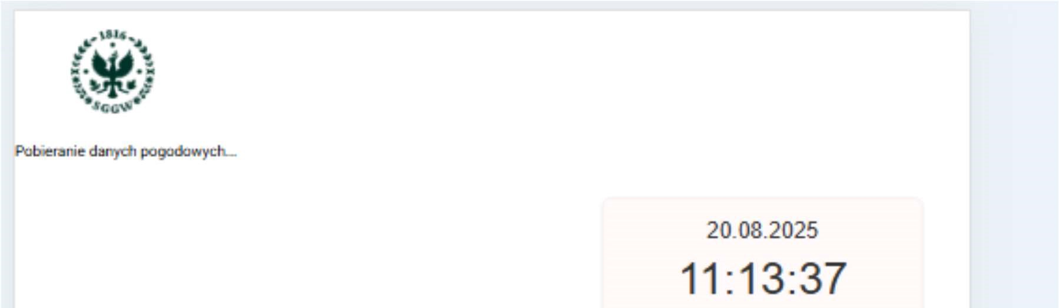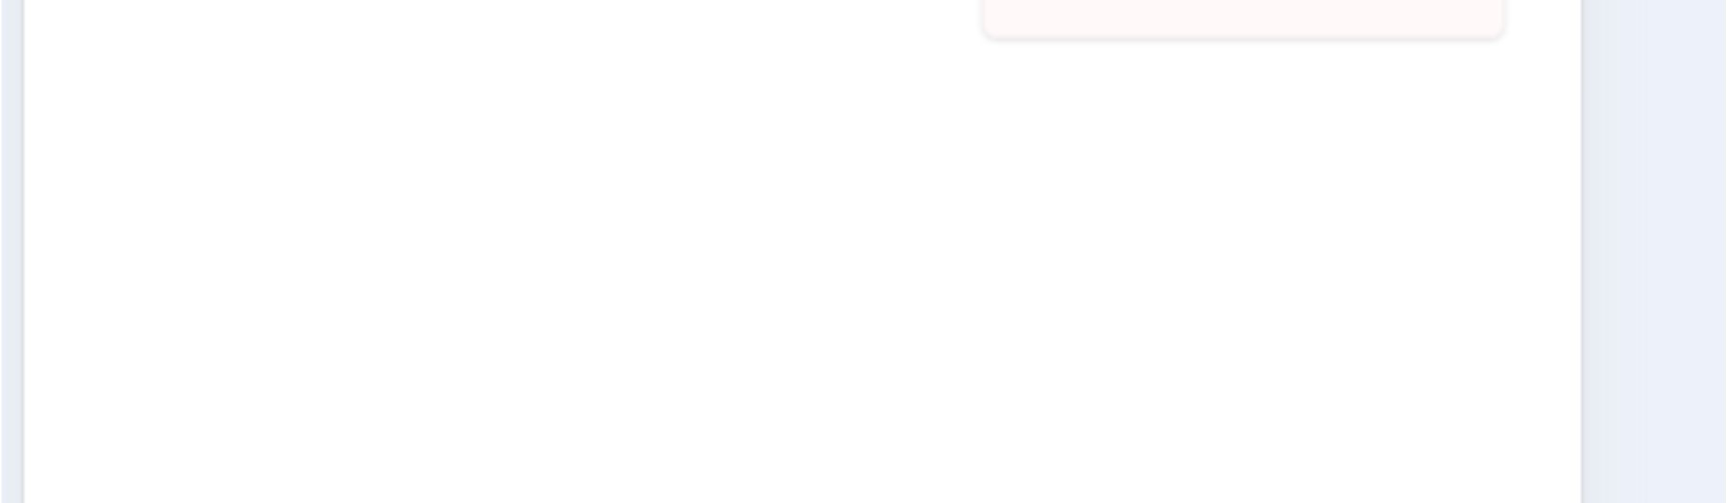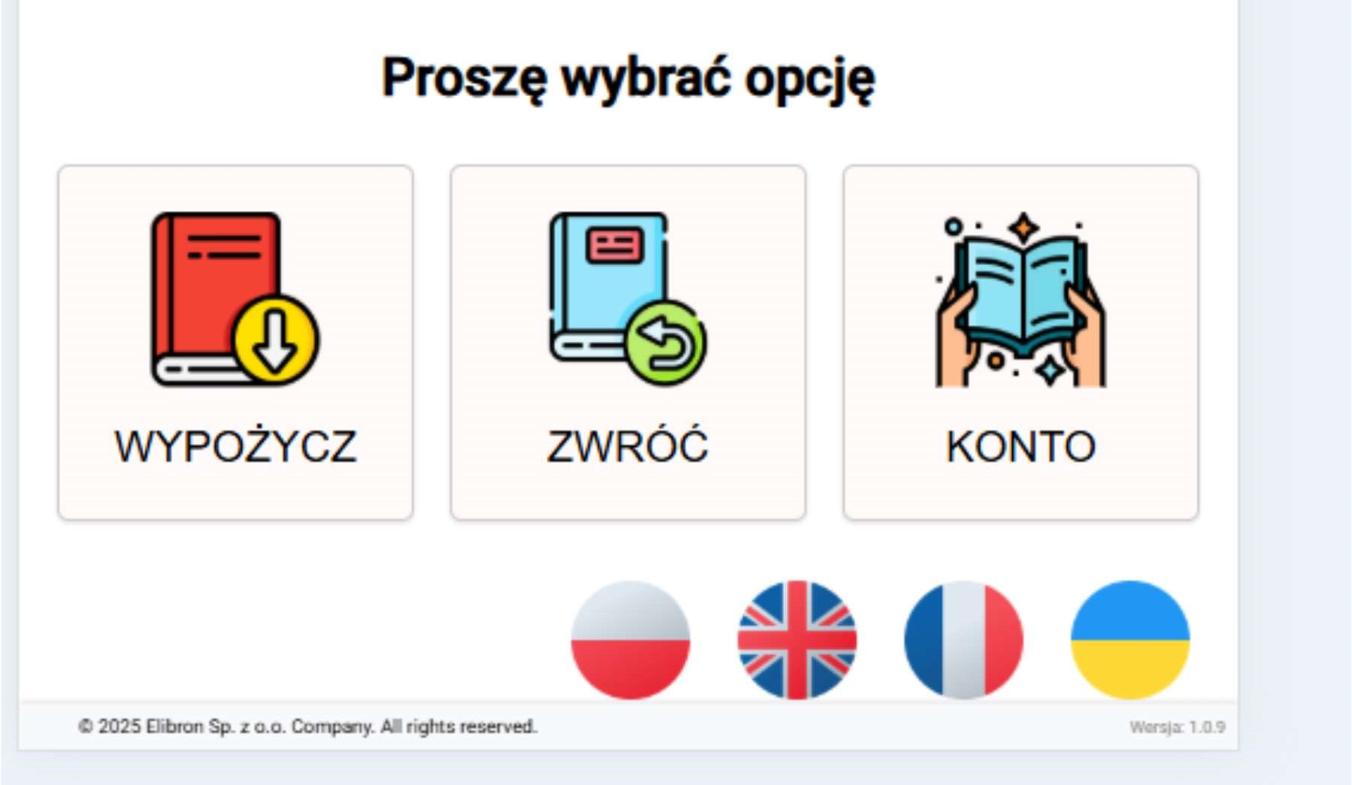

Po wyborze czynności WYPOŻYCZ należy się zalogować. Na wyświetlaczu pojawi się inf. o konieczności zeskanowania kodu do książkomatu (przy użyciu czytnika kodów kreskowych/QR zeskanuj identyfikator czytelnika) lub wpisania numeru identyfikatora na klawiaturze ekranowej.

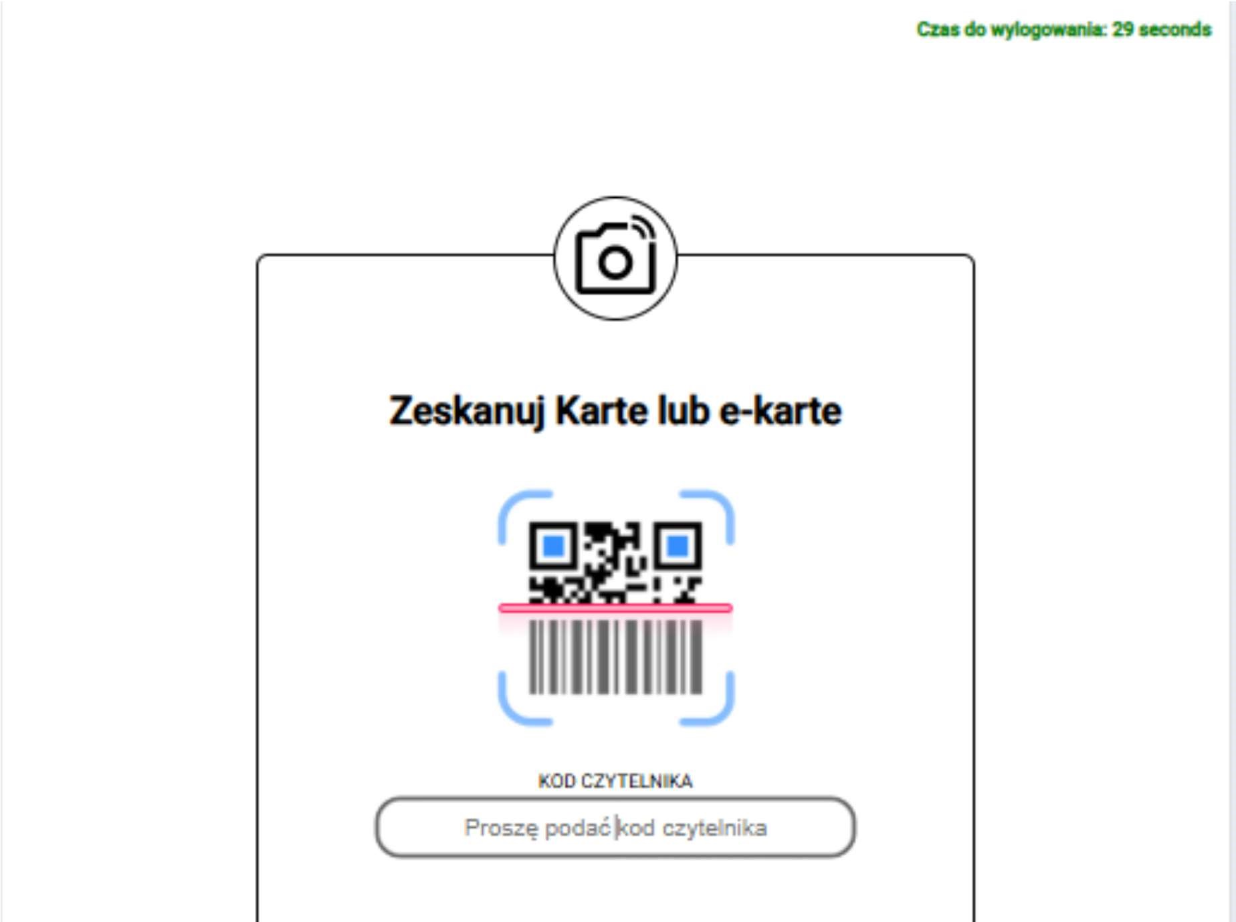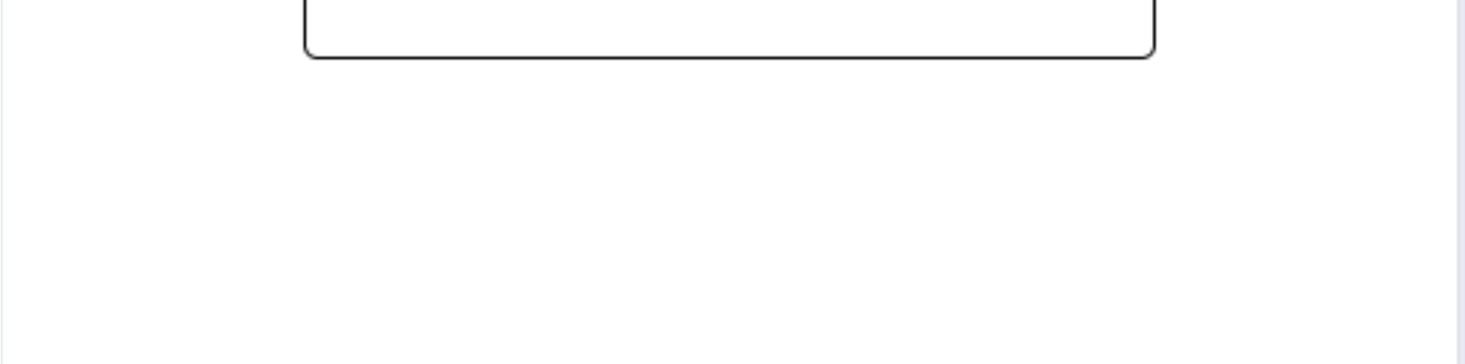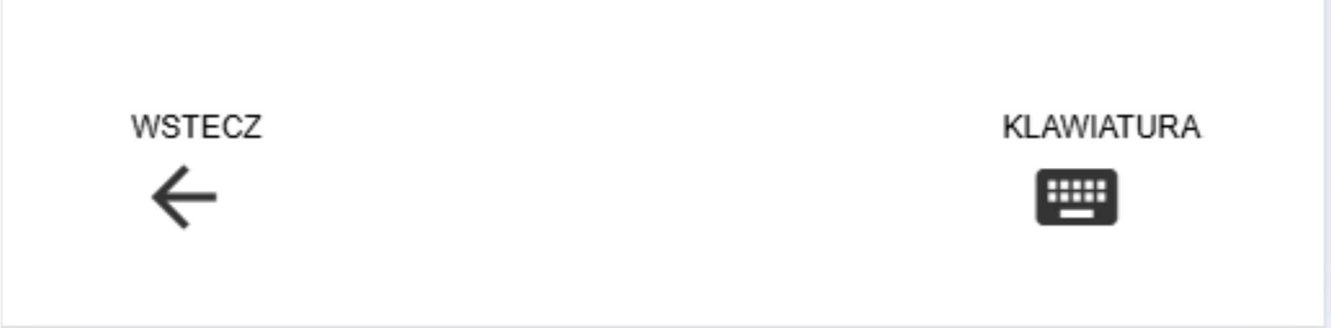

Na wyświetlaczu zobaczysz taki widok, kliknij w podświetloną na zielono skrytkę, jeśli zamówiłaś/łeś większą ilość książek wówczas masz do otwarcia więcej skrytek np. 2.

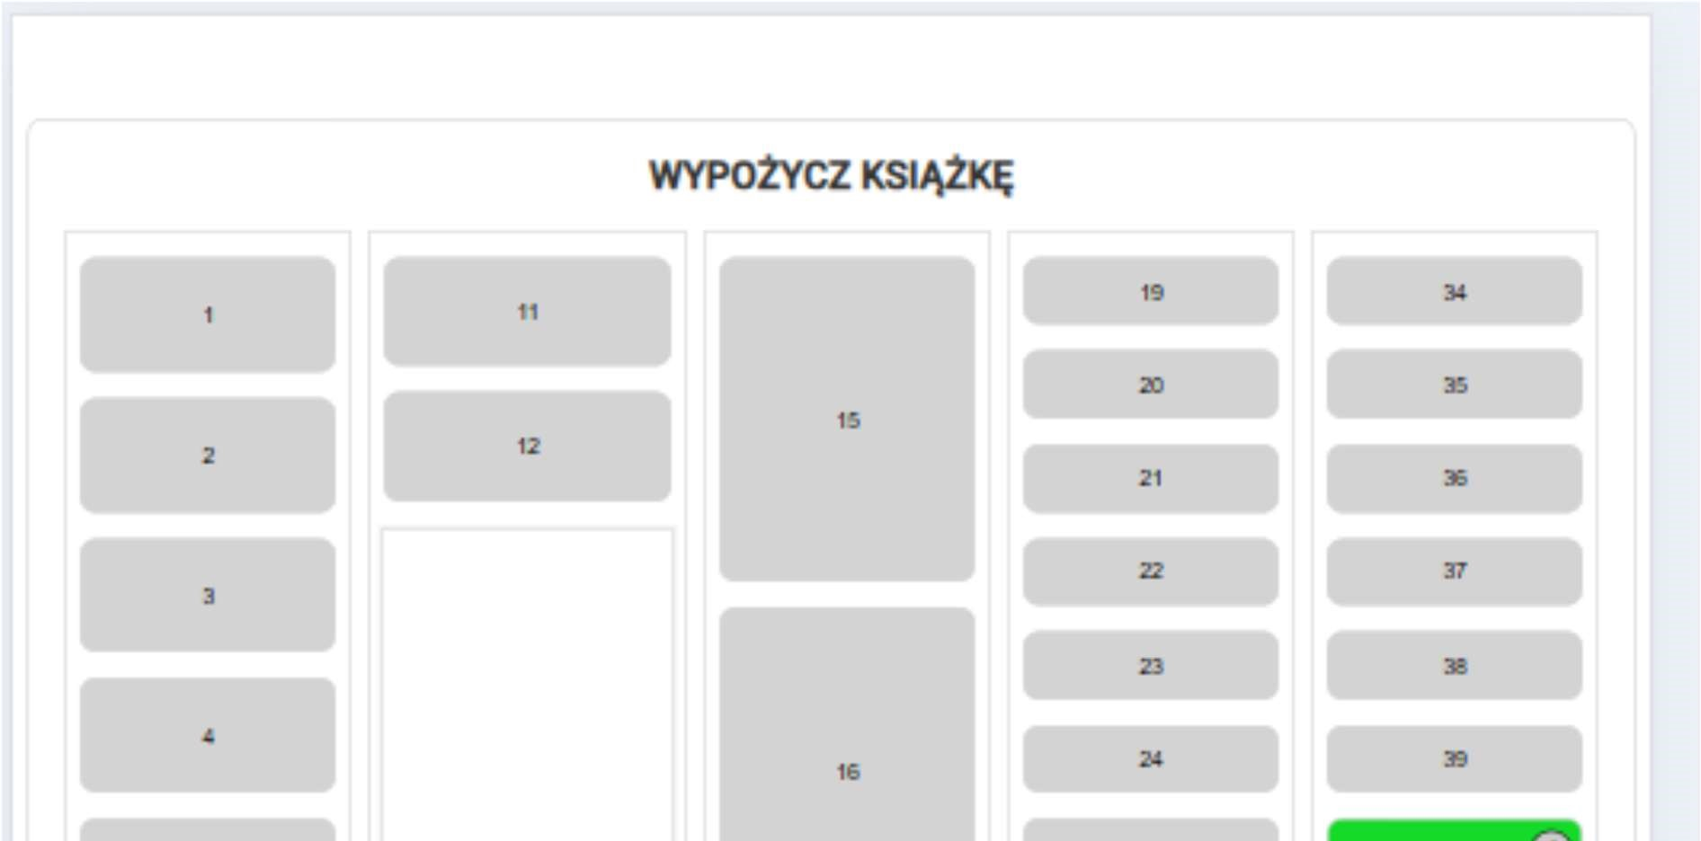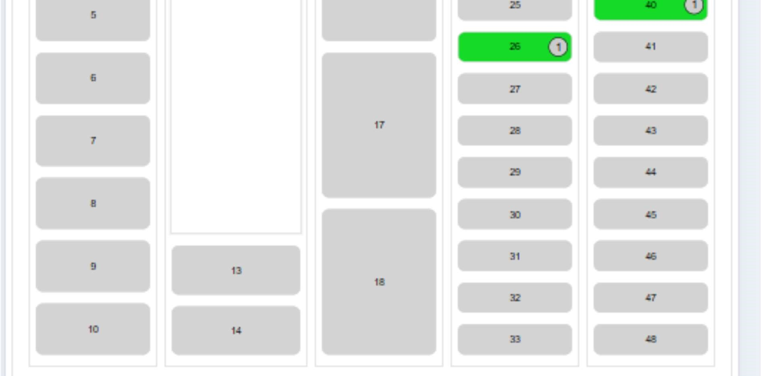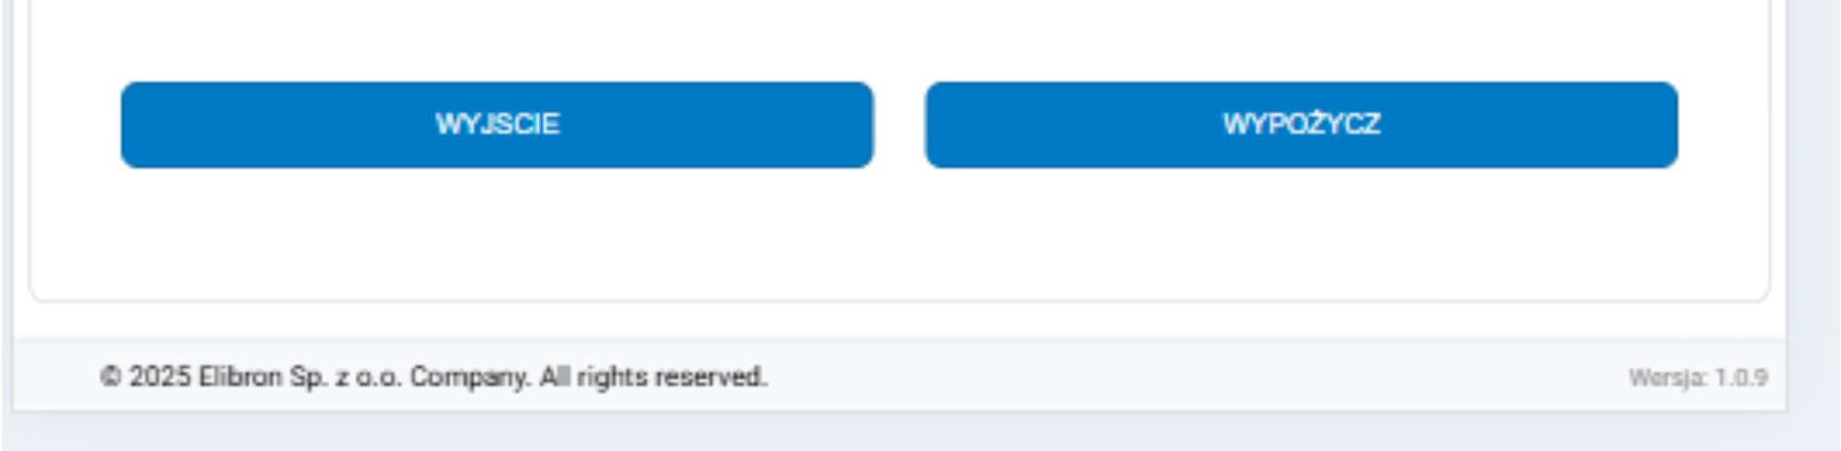

Na ekranie książkomatu wyświetli się inf. jakie zamówione przez ciebie książki znajdują się w skrytce, kliknij ODBIERZ.

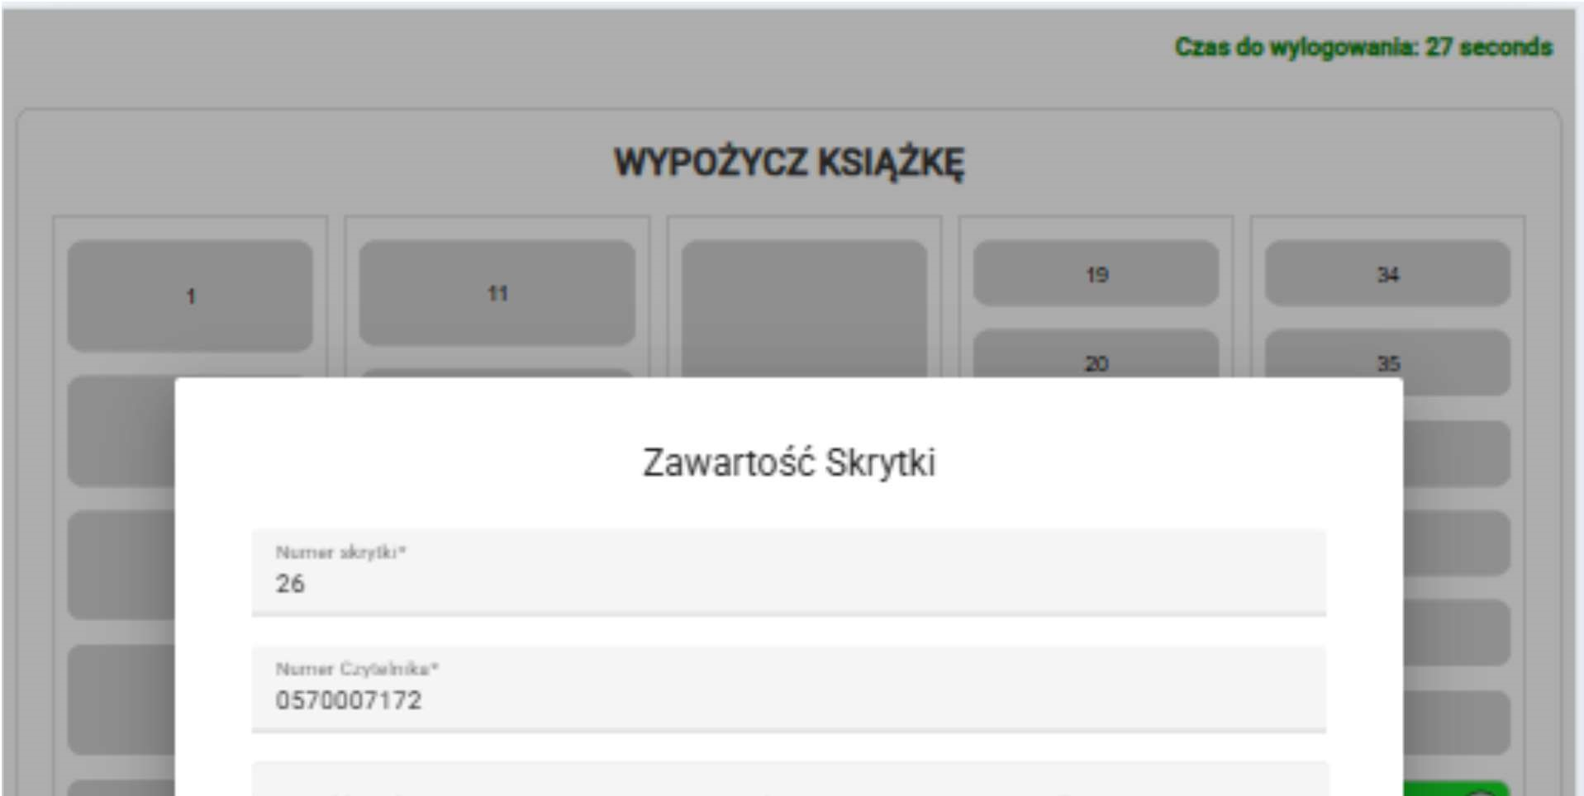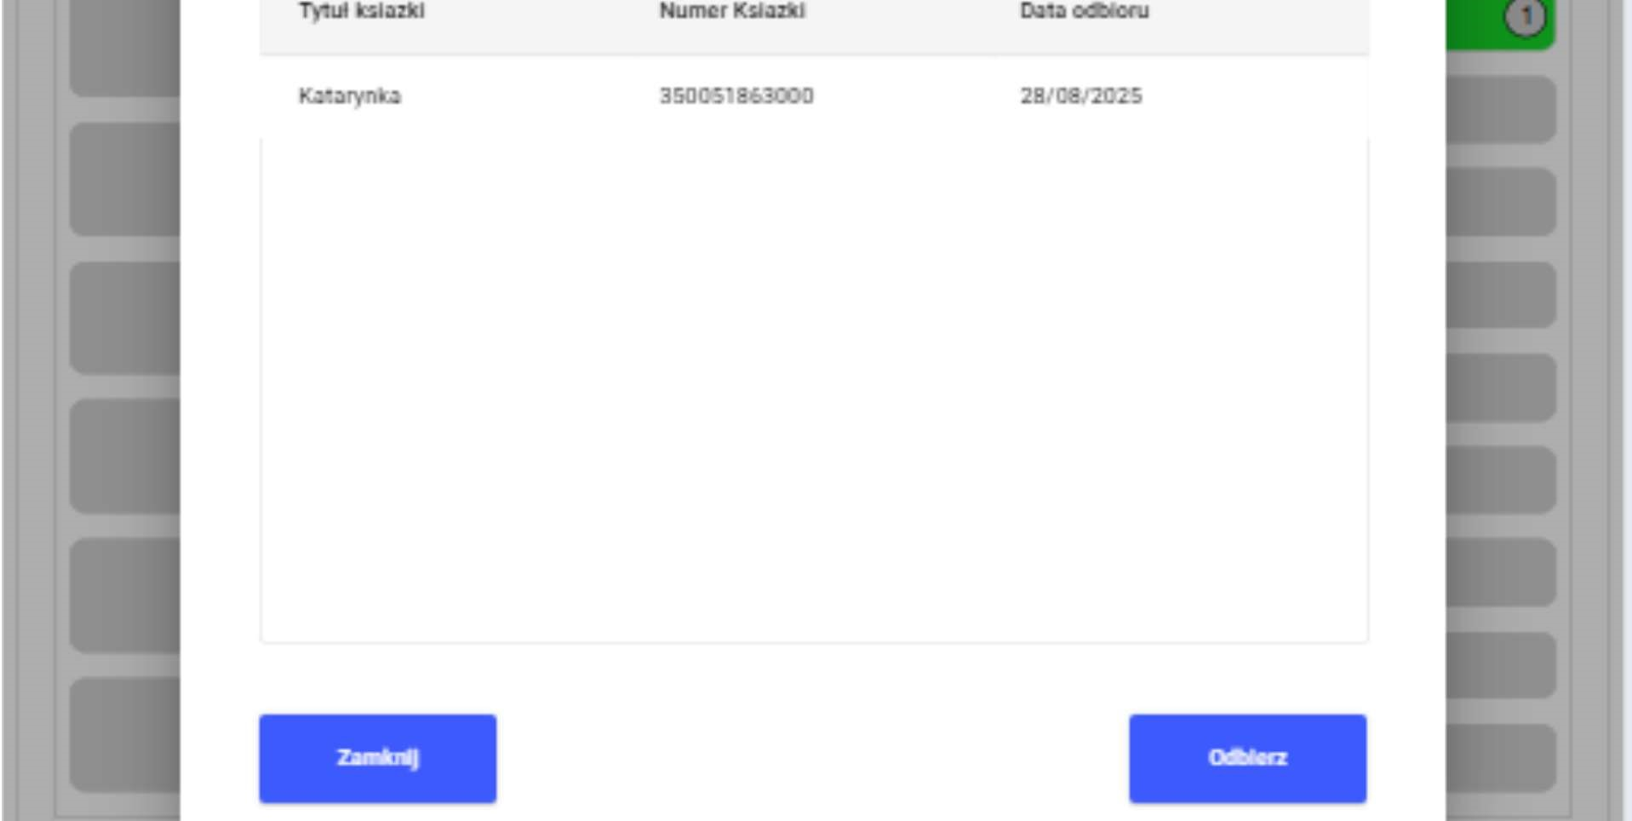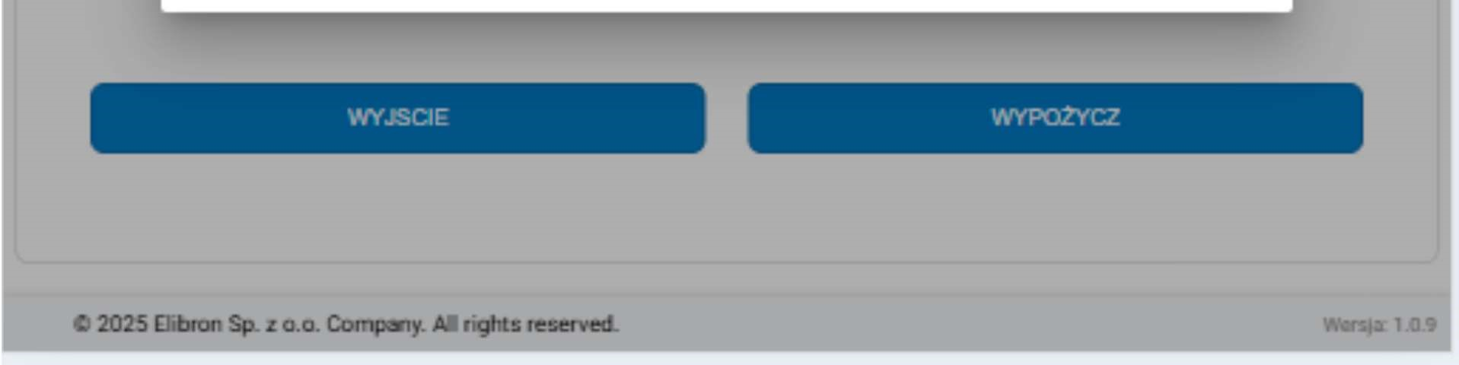

Automatycznie otworzy się dedykowana dla Ciebie skrytka, wyjmij zamówione książki. Możesz otrzymać potwierdzenie na swój adres e-mail (wybierając na wyświetlaczu kopertę) lub od razu wybrać przycisk WYJŚCIE. . Zamknij ręcznie skrytkę - upewnij się, że drzwiczki skrytki są prawidłowo zamknięte!

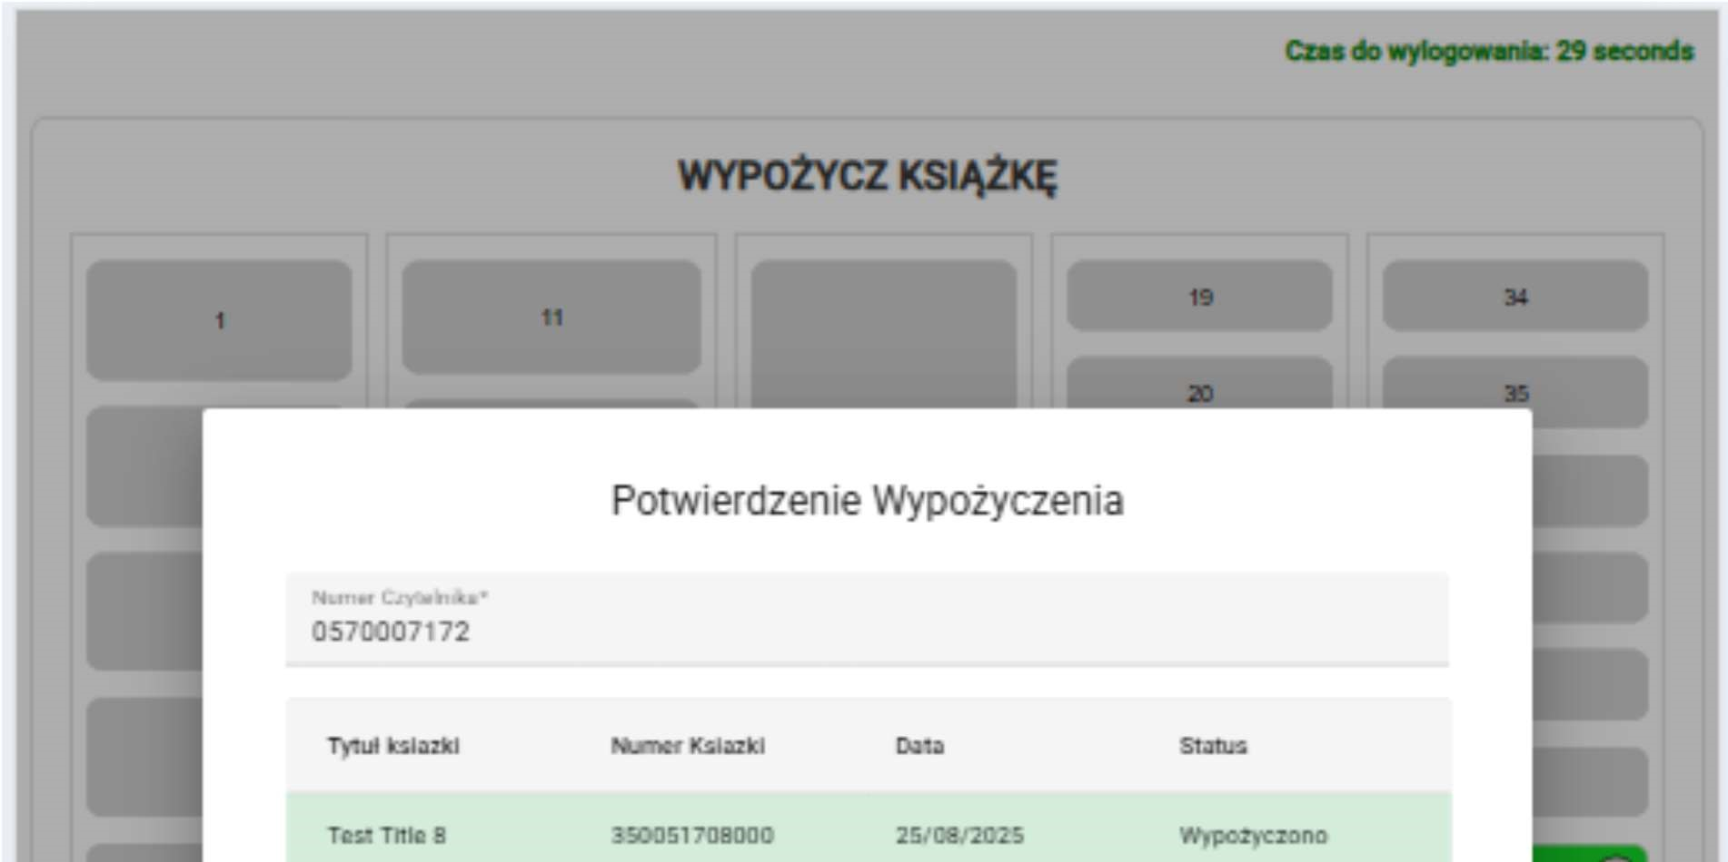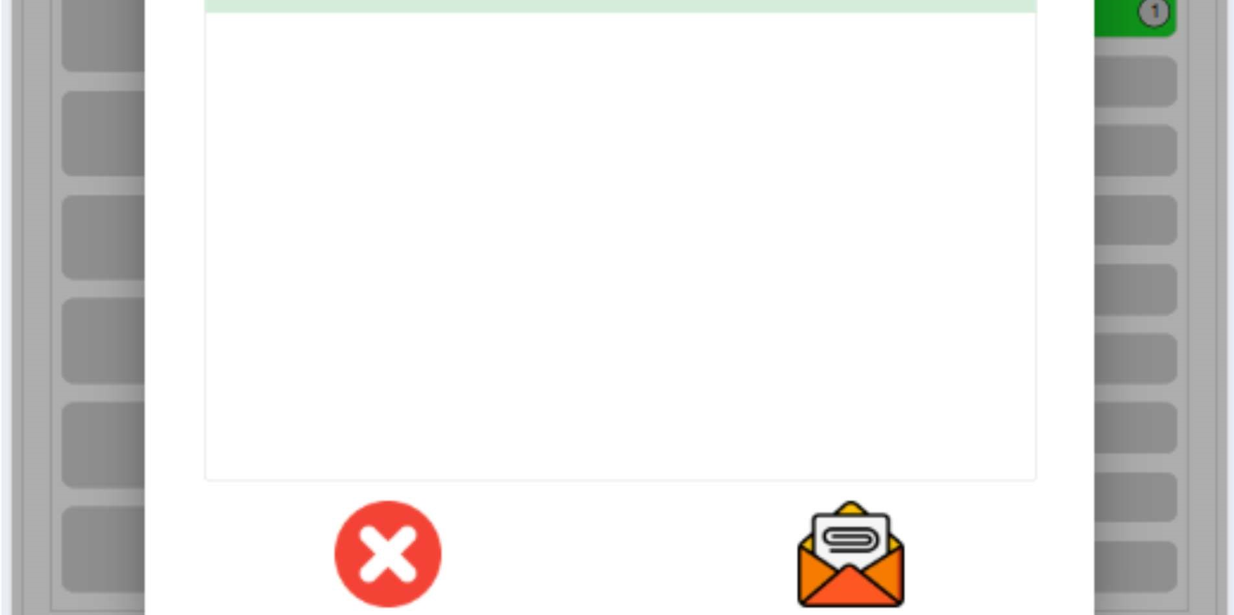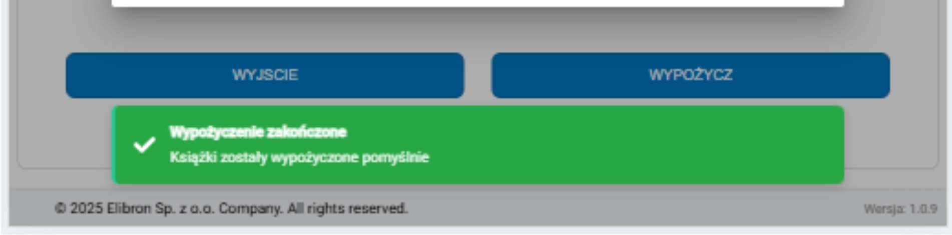

Zwrot książek do książkomatu
1. Na wyświetlaczu książkomatu wybierz opcję ZWRÓĆ klikając jednym palcem (na dotyk kilkoma palcami lub całą dłonią urządzenie nie reaguje !!!).
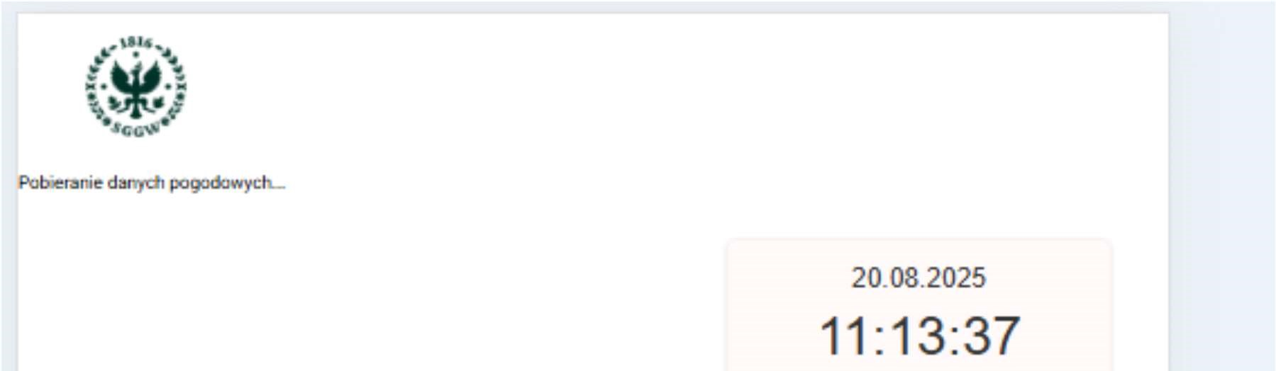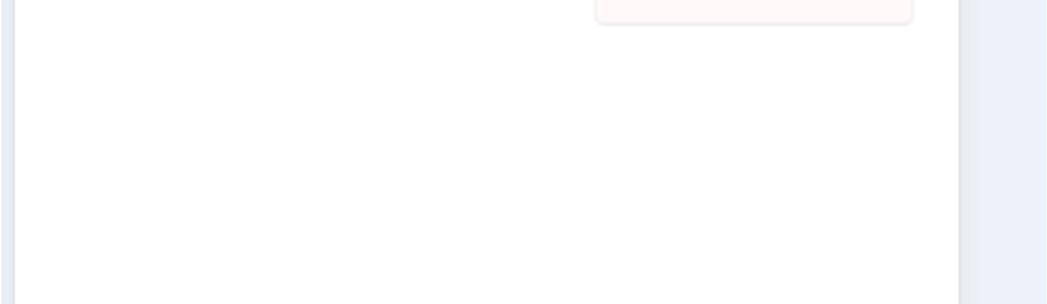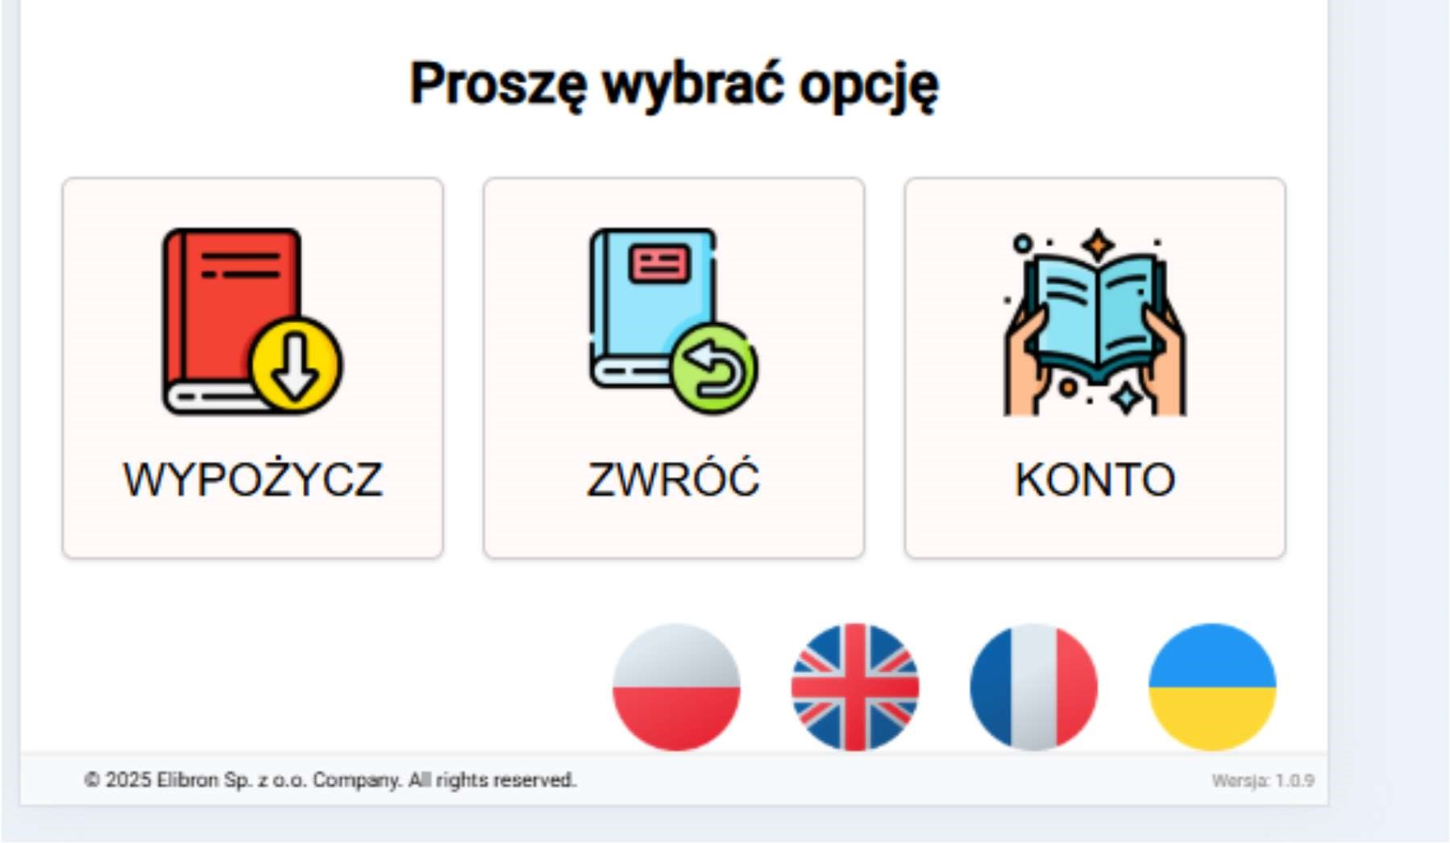

Po wybraniu opcji ZWRÓĆ należy się zalogować. Na wyświetlaczu pojawi się inf. o konieczności zeskanowania kodu do książkomatu (przy użyciu czytnika kodów kreskowych/QR zeskanuj identyfikator czytelnika) lub wpisania numeru identyfikatora na klawiaturze ekranowej.
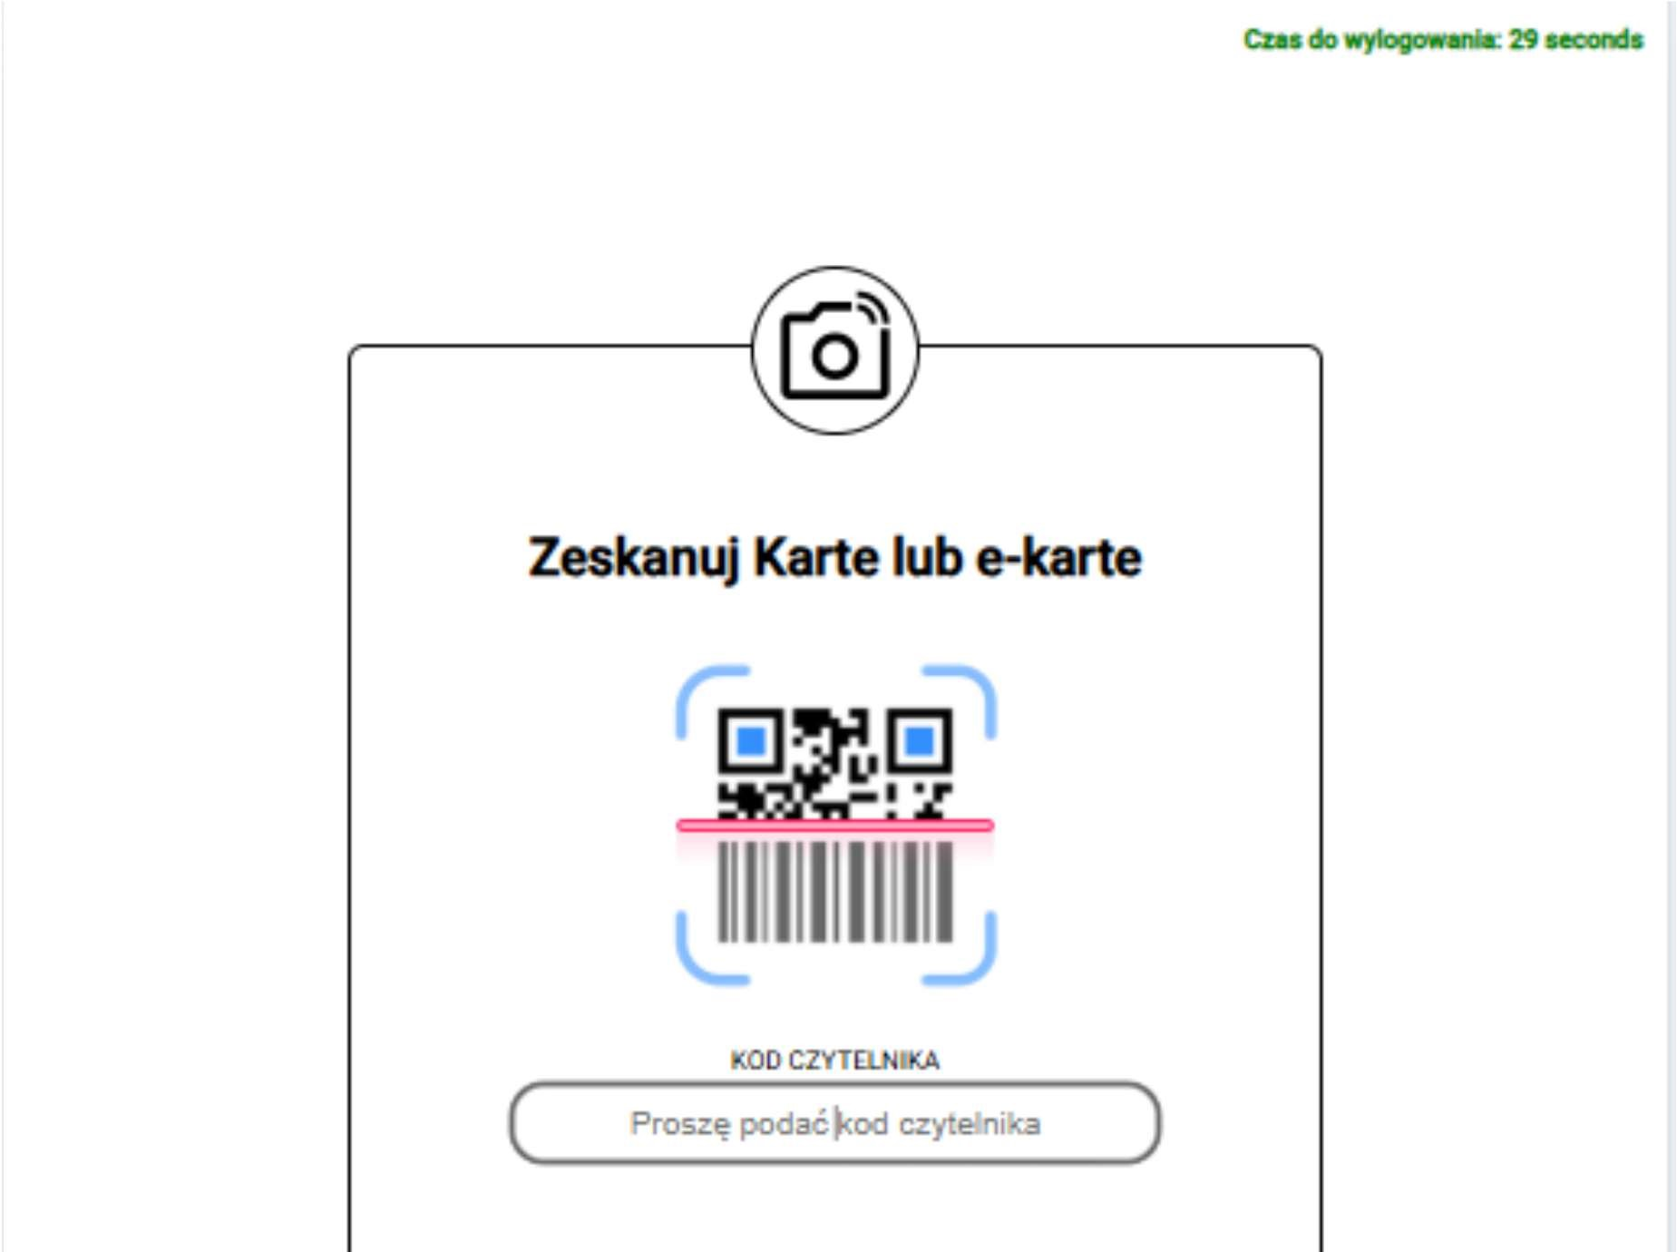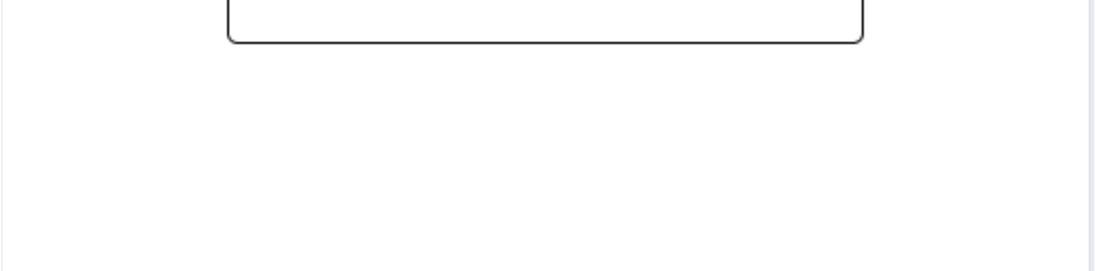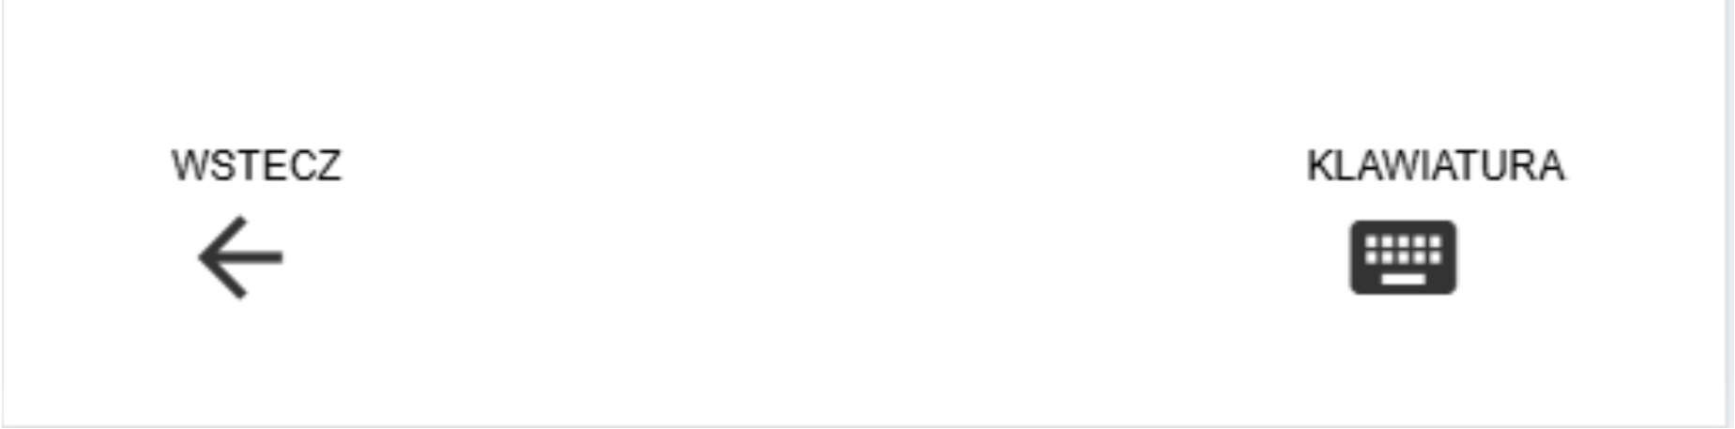

Po zalogowaniu się do konta czytelniczego, pojawia się schemat rozmieszczenia skrytek w książkomacie. Skrytki zajęte są oznaczone na kolor czerwony. Wolne skrytki są w kolorze szarym. Wybierz wolną skrytkę poprzez naciśnięcie przycisku na ekranie.

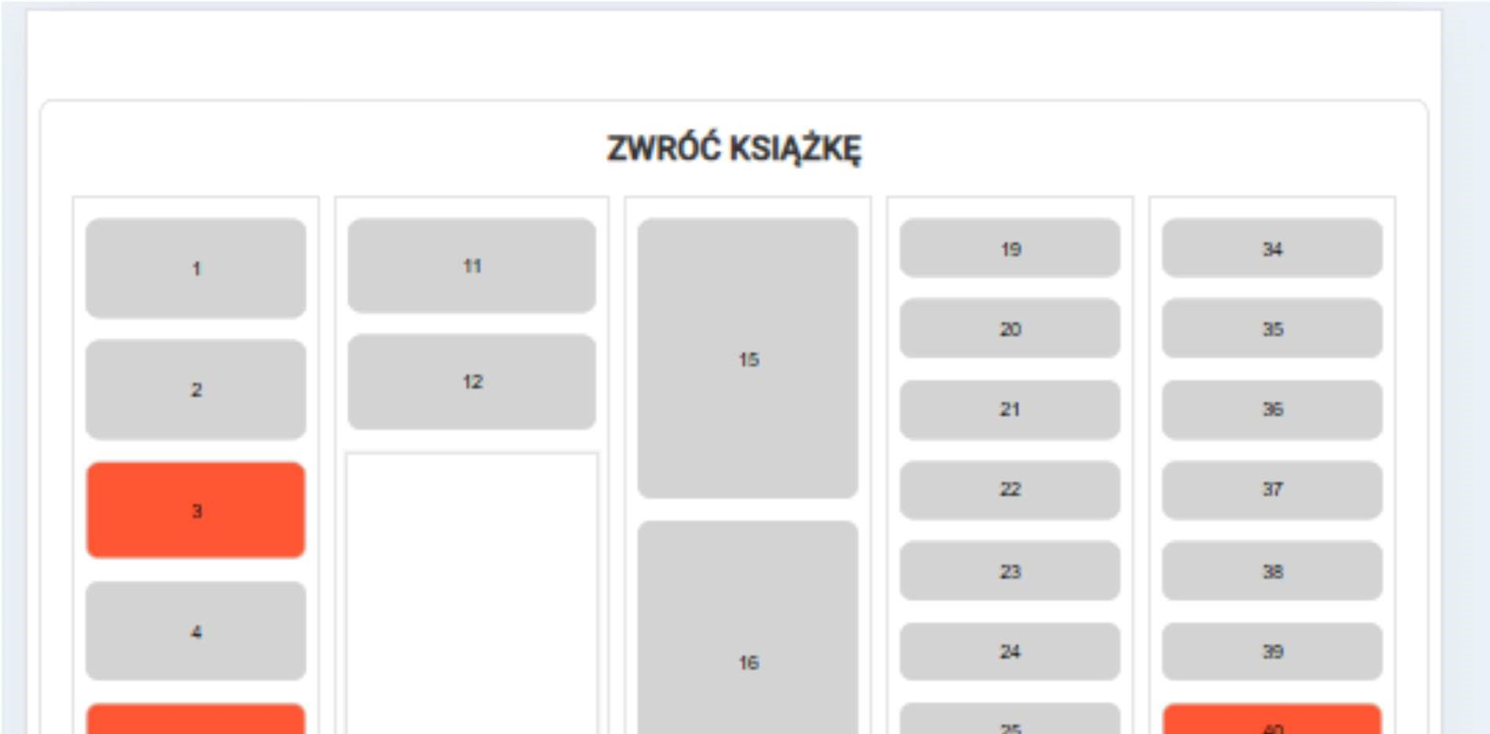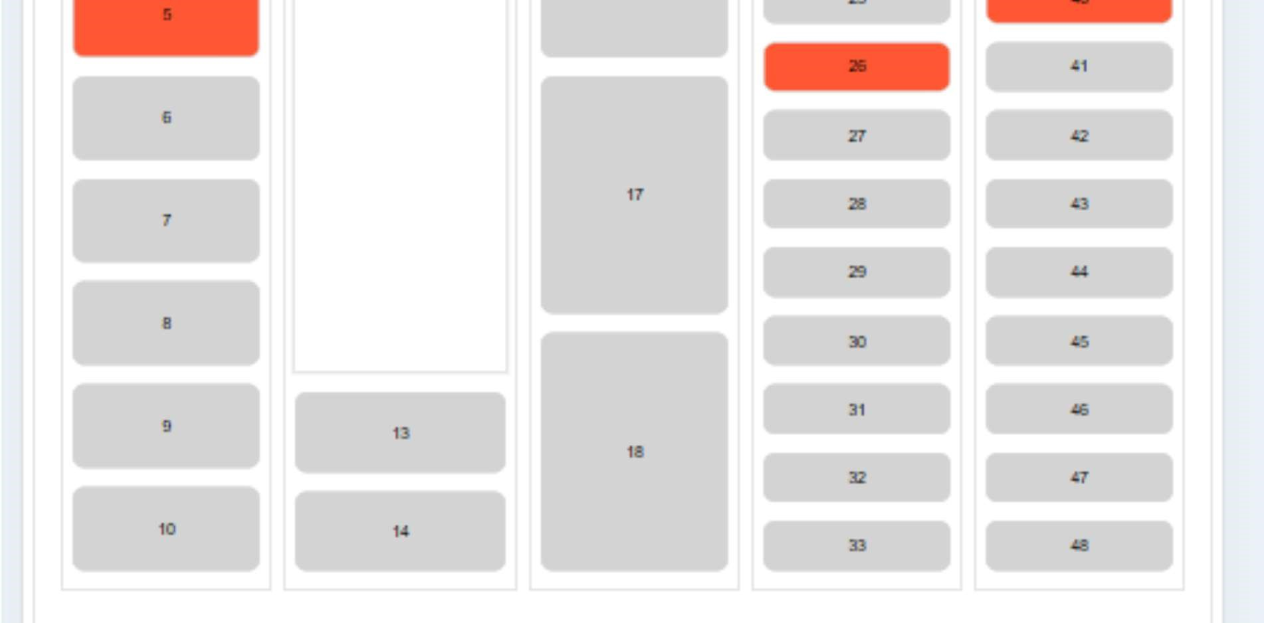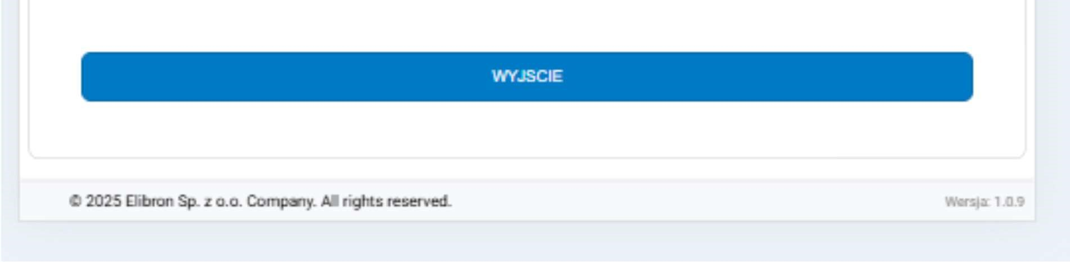

Zeskanuj kod kreskowy z książki. System otworzy skrytkę. Możesz teraz oddać książkę. Możesz tę operację powtarzać dla kolejnej, wolnej skrytki. Książkomat umożliwia dodanie kilku książek do jednej skrytki. Po zakończeniu procedury zwrotu, należy nacisnąć przycisk ZAMKNIJ. Zamknij ręcznie skrytkę - upewnij się, że drzwiczki skrytki są prawidłowo zamknięte!
